**УДК 629.01**

**Аналіз активної аеродинаміки автомобіля з двосекційним антикрилом**

**Ситник І.А.,** магістр**; Губарев О.П.,** докт. тех. наук.

Національний технічний університет України «Київський політехнічний інститут імені Ігоря Сікорського», Київ, Україна.

***Анотація.*** *У роботі розглянуто проблеми нерівномірного розподілу навантаження та балансу між притискною силою і силою опору антикрила на задні колеса гоночних автомобілів через створювану притискну силу активним антикрилом під час проходження швидкісних поворотів. Запропоновано концепцію активної аеродинамічної системи з двома незалежними антикрилами та активним регулюванням зміни кута положення, що сприяє рівномірному розподілу навантаження між задніми колесами і максимальній ефективності проходження поворотів. Виконано моделювання роботи такої системи у середовищі SolidWorks з використанням модуля Flow Simulation. Визначено перспективність дослідження оптимальних параметрів антикрил для досягнення балансу між притискною силою, опором повітря та стабільністю автомобіля.*

*Ключові слова: антикрило, активна аеродинаміка, гоночний автомобіль, дослідження аеродинаміки, гідропривід.*

На гоночних автомобілях присутня проблема з розподіленням навантаження і зчеплення з дорогою між колесами за рахунок притискної сили антикрила, яка описана в роботі В.М. Павленка [2]. Часткове вирішення цієї проблеми забезпечується застосуванням активної аеродинаміки, здатної змінювати свої параметри залежно від умов на треку. У цій роботі зосереджено увагу на аналізі роботи антикрила гоночного автомобіля. Вивчивши наявні технічні рішення, виявлено їхній головний недолік: ефективність активного антикрила значно знижується під час проходження поворотів на високій швидкості. Це зумовлено нерівномірним розподілом навантаження між колесами під впливом відцентрових сил (рис. 1), [1]. У таких умовах антикрило генерує притискну силу, що діє під певним кутом відносно кузова, що ще більше погіршує дисбаланс навантаження між задніми колесами.

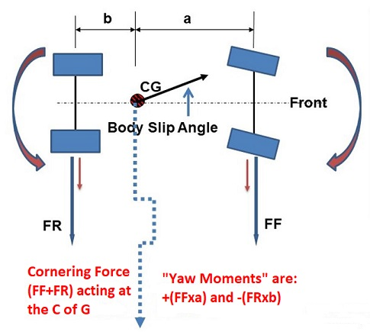

**Рис. 1. Зміщення навантаження між колесами при повороті автомобіля [1]**

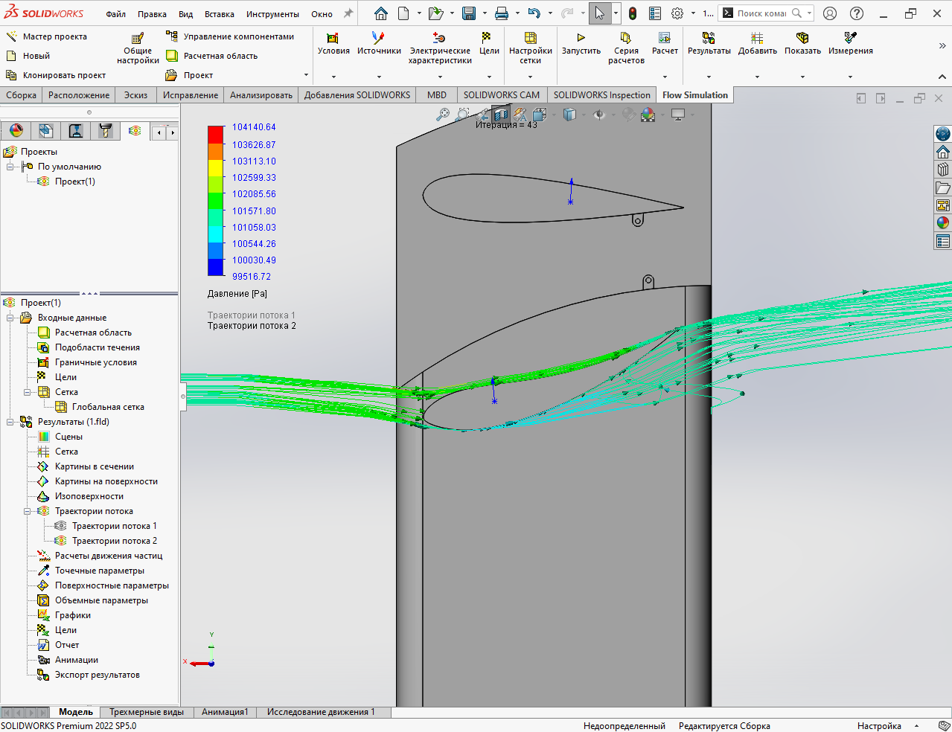Отримані дані дозволяють дослідити ефективність конструкції активної аеродинамічної системи з двома незалежними антикрилами, яка буде здатною забезпечити рівномірний розподіл навантаження між задніми колесами. На (рис. 2) представлено візуалізацію моделювання роботи таких антикрил у програмному середовищі SolidWorks із застосуванням модуля Flow Simulation.

**Рис. 2. Моделювання роботи антикрил в умовах набігаючого потоку повітря.**

Подальші дослідження спрямовані на визначення оптимального кута відхилення антикрил, що дозволить забезпечити баланс між притискною силою та аеродинамічним опором, а також досягти рівномірного розподілу навантаження між задніми колесами. У ході досліджень для трьох швидкостей руху автомобіля (150 км/год, 200 км/год, 250 км/год) було проведено вимірювання притискної сили та сили опору антикрила при різних кутах нахилу. 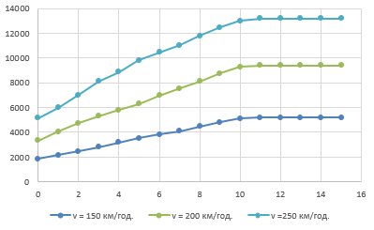Наведений графік на (рис. 3) ілюструює отримані результати.

**Рис. 3. Залежність величини притискної сили від зміни кута антикрила**

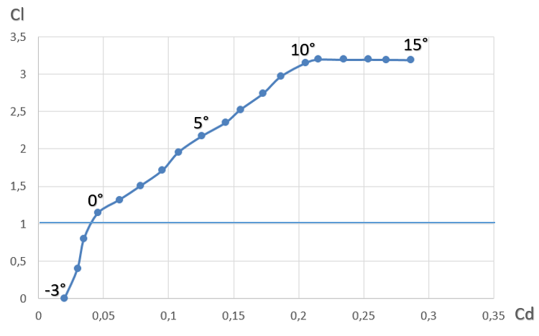Для оцінки якості профіля крила будується графік “поляра”, що відображає залежність коефіцієнта притискної сили (Cl) та коефіцієнта сили опору (Cd), який зображений на (рис. 4). Метод побудови полярів описується в роботі Lorenzo Battisti [3].

**Рис. 4. Графік “Поляра” для швидкості 150 км/год**

На основі дослідних даних при параметрі кута нахилу в рамках 0-10 градусів антикрила працюють правильно і забезпечується лінійне збільшення притискної сили. На графіку при куті атаки антикрила понад 10 градусів відбувається зрив потоку повітря і зростає сила опору, що в свою чергу впливає на притискну силу.

Таким чином визначено, що зі збільшенням кута атаки антикрила притискна сила не буде збільшуватись з постійним трендом, а сила опору продовжуватиме рости лінійно. Варто також зауважити, що швидкість руху майже не впливає на ефективність роботи антикрила, це означає що форма поперечного перерізу обрана правильно і на якісну зміну притискної сили впливатиме тільки кут відхилення антикрила. Різний кут відхилення антикрил в дослідженні має вплив на розподіл навантаження між лівою і правою стійкою, а отже це дає можливість впливати на зчеплення з дорогою окремо для кожного з задніх колес.

**Analysis of active aerodynamics of a car with a two-section wing**

**Sytnyk Ivan**

***Abstract.*** *The paper examines the problems of uneven load distribution on the rear wheels of racing cars due to the creation of a downforce by an active wing during high-speed turns. The main attention is paid to the analysis of the influence of centrifugal forces, which aggravate the load imbalance, and the need to develop new design solutions is substantiated. The concept of an active aerodynamic system with two independent wings, which contribute to the even distribution of the load between the rear wheels, is proposed. The operation of such a system was simulated in the SolidWorks environment using the Flow Simulation module. The prospects of studying the optimal parameters of the winglets to achieve a balance between downforce, air resistance and vehicle stability are shown.*

*Keywords: wing, active aerodynamics, racing car, aerodynamics research, hydraulic actuator.*

**Список використаних джерел:**

1. Вплив розподілу ваги на керованість гоночного автомобіля.

<https://www.suspensionsetup.info/blog/how-does-weight-distribution-influence-race-car-handling>

1. В.М. Павленко, В.П. Кужель, В.М. Мануйлов, О.В. Корнєв. Особливості аеродинаміки автомобіля при бічному ковзанні. <https://doi.org/10.31649/2413-4503-2022-15-1-131-140>
2. Lorenzo Battisti, Luca Zanne, Alessandro Bianchini. A generalized method to extend airfoil polars over the full range of angles of attack, August 2020. <https://doi.org/10.1016/j.renene.2020.03.150>